Основы техники квиллинг на уроках ИЗО
В задачи современной школы входят не только интеллектуальное и творческое развитие детей, но и создание условий стимулирующих ученика к познавательной деятельности и реализации своих потенциальных возможностей. Большое значение при этом приобретают развитие пространственных качеств личности ученика, эстетическое воспитание, направленные на то, чтобы привить школьникам понимание красоты окружающего мира.
Работа с бумагой – материалом, обладающим конструктивными и пластическими свойствами знакомым каждому ребенку.
Конечно, занятия бумажной пластикой предполагают наличие суммы сведений из различных областей искусства. Здесь имеется ввидуумение читать простейшие схемы и чертежи, что необходимо для выполнения выкроек различной сложности; способность чувствовать пространственную среду; владеть основными способами изображения на листе и иметь хотя бы начальные практические навыки в конструировании.
Из бумаги можно делать не только кульки, корзиночки, коробочки, но и довольно сложные и оригинальные композиции. Умение творить из бумаги позволит быстро и без больших затрат материалов и времени оформить любой школьный или домашний праздник.
Одно из интереснейших направлений бумажной пластики «Квиллинг».
Искусство, которое на русском языке называют "бумагокручением", на Западе называют словом квиллинг. В переводе с английского - «птичье перо». Искусство бумагокручения возникло в Европе в конце XIV — начале XV века.
В средневековой Европе монахини создавали изящные медальоны, закручивая на кончике птичьего пера бумагу с позолоченными краями. При близком рассмотрении эти миниатюрные бумажные шедевры создавали полную иллюзию того, что они изготовлены из тонких золотых полосок.
К сожалению, бумага — недолговечный материал и мало что сохранилось от средневековых шедевров. Однако эта древняя техника сохранилась и до наших дней и очень популярна во многих странах мира. Бумагокручение быстро распространилось в Европе, но из-за того, что бумага, особенно цветная и высококачественная, была очень дорогим материалом, бумажная пластика стала искусством только для дам из высших слоев общества.
В XV веке это считалось искусством. В XIX — дамским развлечением. Большую часть XX века оно было забыто. И только в конце прошлого столетия квиллинг снова стал превращаться в искусство. В Англии принцесса Елизавета всерьёз увлекалась искусством квиллинга, и многие её творения хранятся в музее Виктории и Альберта в Лондоне.
С бумагой у нас связано представление о непрочности и недолговечности. Но квиллинг опровергает это утверждение – на филигранную объёмную подставку можно поставить, к примеру, чашку или положить тяжелую книгу, и ни один завиток бумажного кружева при этом не пострадает. Можно собрать из бумажных элементов вазу для конфет и спокойно использовать её по назначению — она не развалится и не сломается. Одним словом, квиллинг — это возможность увидеть необычные возможности обычной бумаги.
В наши дни бумагокручение широко известно и популярно как хобби в странах Западной Европы, особенно в Англии и Германии. Но самое широкое распространение это искусство получило на Востоке. Богатейшие традиции тончайшей графики и пластики, изготовления бумаги и работы с ней дали искусству бумажной пластики новую жизнь. В Южной Корее существует целая Ассоциация любителей бумажной пластики, объединяющая последователей самых разных направлений бумажного творчества.
Корейская школа квиллинга несколько отличается от европейской. Европейские работы, как правило, состоят из небольшого числа деталей, они лаконичны, напоминают мозаики, украшают открытки и рамочки. Европа всегда спешит, поэтому любит быстрые техники. Восточные же мастера создают произведения, напоминающие шедевры ювелирного искусства. Тончайшее объёмное кружево сплетается из сотен мелких деталей.
Квиллинг - это простой и очень красивый вид рукоделия, не требующий больших затрат.
Использование техники квиллинг на уроках ИЗО способствует развитию мелкой моторики, чувства вкуса, фантазии.
Материалы, инструменты и технология
В Европе для скручивания полосок используют пластмассовый или металлический стержень с прорезью на конце. Некоторые сами делают подобный инструмент, например, из стержня для шариковой ручки. В этом случае при скручивании получается деталь со слишком крупным и неровным отверстием в центре, но детям можно предложить и такой вариант.
Мастера восточной школы предпочитают выполнять закручивание при помощи тонкого шила, при этом кончик бумаги проскальзывает. Подобие его можно смастерить из толстой иглы и пробки. Дети также могут накручивать бумагу на зубочистку.
Приспособление для закрутки лент
Инструментами для квиллинга могут быть специальные приспособления с деревянной, пластиковой или металлической ручкой и тонкой "вилочкой" на конце. В такую "вилочку" удобно вставлять полоску бумаги и постепенно её закручивать в ролл, поворачивая ручку. Кроме "вилочек" для квиллинга используют шило с тонким жалом, в этом случае после скручивания бумажного элемента практически не остается центральное отверстие, что ценится при создании миниатюрных квиллинг работ.
При желании можно сделать простейший инструмент из круглой деревянной палочки длиной 10 см и гобеленовой иглы с большим ушком. Надо воткнуть острие иглы в торец палочки и "откусить" кусачками кончик ушка, чтобы осталась щель.

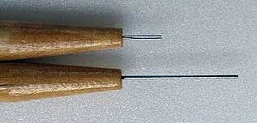
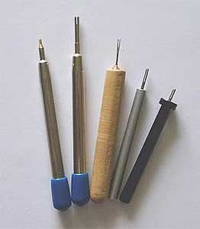

Машинки для закручивания лент продаются в магазинах товаров для рукоделия.
Пинцет
Пинцет можно приобрести в супермаркете или аптеке. Лучше, если у него будут плоские кончики. Пинцетом держат бумажную заготовку, когда наносят на нее клей и приклеивают ее к картону.
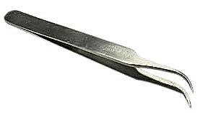

Ножницы
Удобнее всего работать маленькими ножницами с острыми кончиками. Они должны быть хорошо наточены.
Сантиметр и линейка
Используются для измерения длины ленты.
Зубочистки
Используются для нанесения клея на заготовку.
Белый клей ПВА
Такой клей продается в магазинах товаров для рукоделия,
в книжных магазинах и в киосках печати.
Клей не должен оставлять пятен при высыхании.
Наносить минимальное количество.
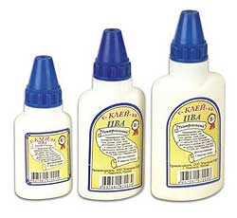

Картон
Белый и цветной однотонный картон продается
в магазинах товаров для рукоделия труда и канцтоваров.
Устройство для нарезания бахромы
Во многих моделях есть детали с бахромой,
нарезать которую намного проще с помощью
специального приспособления, но можно нарезать
и ножницами множество одинаковых тонких полосок.

Трафарет для заготовок
Существуют линейки с отверстиями разного диаметра, позволяющие создавать элементы точно заданного размера. Для этого скрученные спирали кладутся в отверстия линейки. Трафарет с окружностями разного диаметра можно купить в канцелярском магазине.
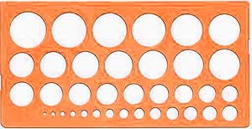
В настоящее время в специализированных магазинах продаются готовые наборы инструментов для квиллинга - можно купить такой набор, чтобы не собирать все необходимые предметы по одному.
Бумага
Для квиллинга используется бумага различной плотности, окрашенная в объёме, чтобы обе стороны и срез выглядели одинаково, хотя иногда срезу специально придают другой цвет. Наборы готовых нарезанных полосок бумаги для квиллинга (разноцветные микс и однотонные) можно купить в специализированных магазинах. Если же такой возможности нет, то можно нарезать полоски самостоятельно: ширина полосок для квиллинга обычно составляет 3-7 мм, длина от 15 до 60 сантиметров. Часто в процессе работы полоски для квиллинга разрезают на части, если требуется короткий отрезок, или склеивают вместе, если того требует размер детали. Иногда соединяют полоски разных цветов для создания разноцветных спиралей.
Специальные полоски для квиллинга могут быть самых разных цветов и оттенков: белые, черные, цветные, блестящие, перламутровые, с постепенно изменяющимся по длине цветом, с двойным тонированием (одна сторона светлее, чем другая).

Техника квиллинга
Основа всех форм для квиллинга - тугая спираль.
Вот как она делается:
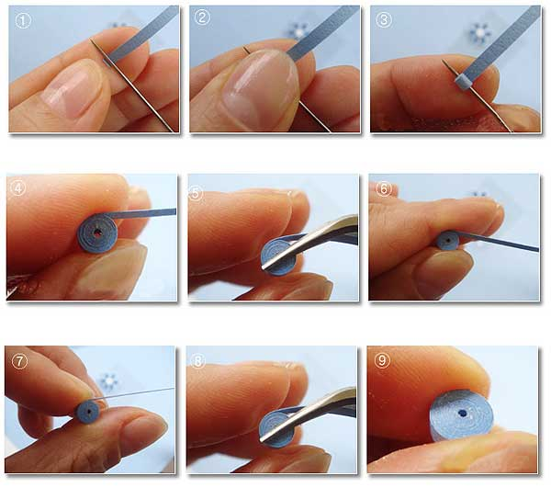

СВОБОДНАЯ СПИРАЛЬ
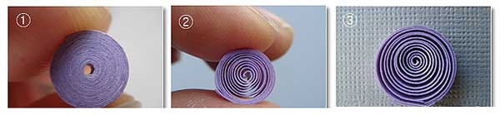
ТУГОЙ ОВАЛ
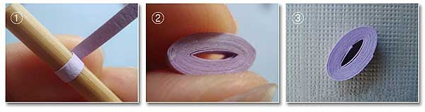
СВОБОДНЫЙ ОВАЛ
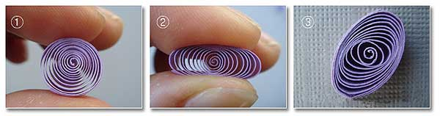
КАПЛЯ
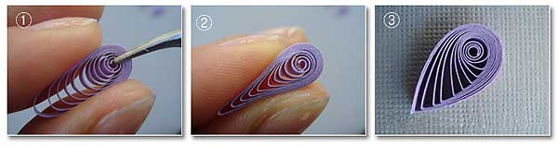

ГЛАЗ
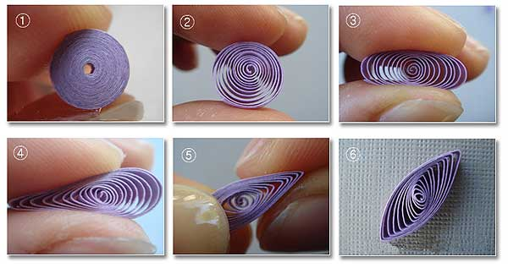

КРУГ С ВЫЕМКОЙ
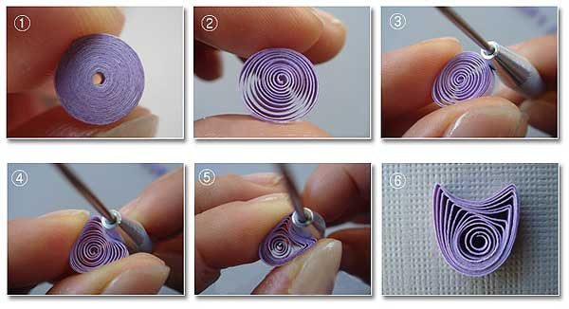

СТРЕЛА
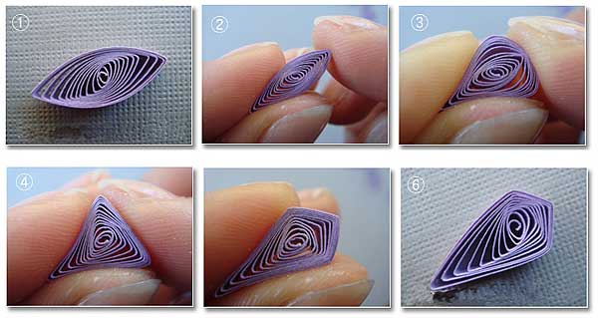
ПОЛУКРУГ
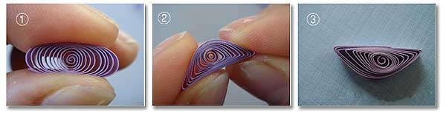

КВАДРАТ
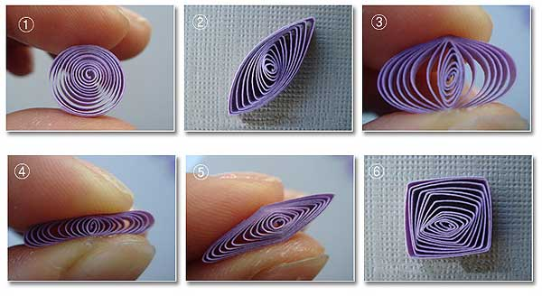
ЛИСТ
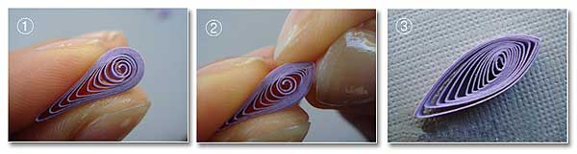

ЦВЕТОК ЛАНДЫША
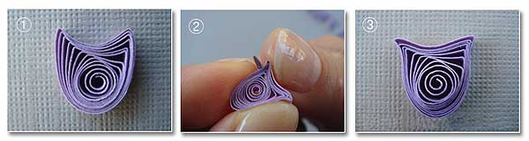
РАЗЛИЧНЫЕ ВАРИАЦИИ ОСНОВНЫХ ФОРМ:
